生词：



词组：

Remind…sb…of 题型某人某事

Be left behind 被落在后面

长难句分析：

The oxygen isotope ratio （of the ocean ）changes （as a great deal of water is withdrawn from it by evaporation and is precipitated as snow to form glacial ice.）

错题分析：

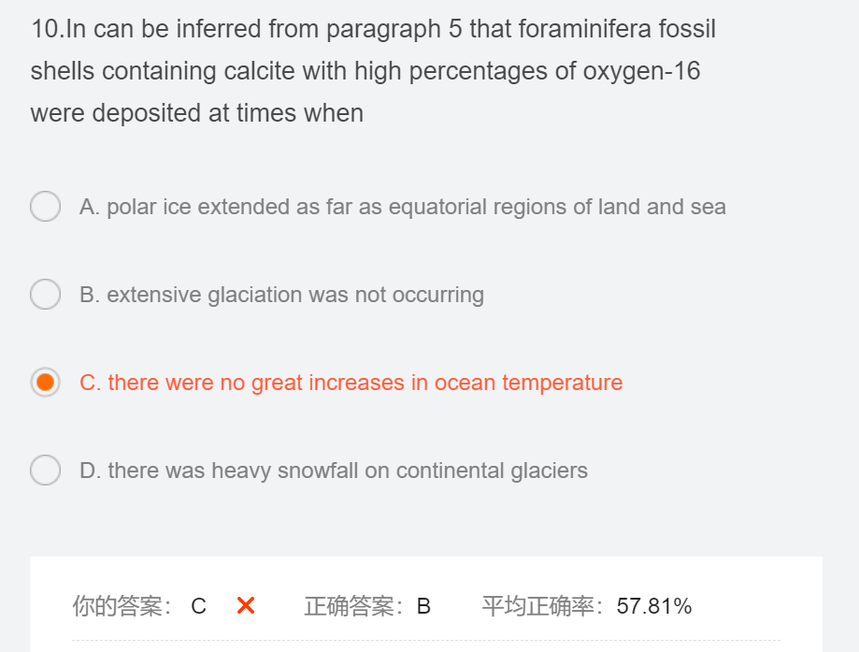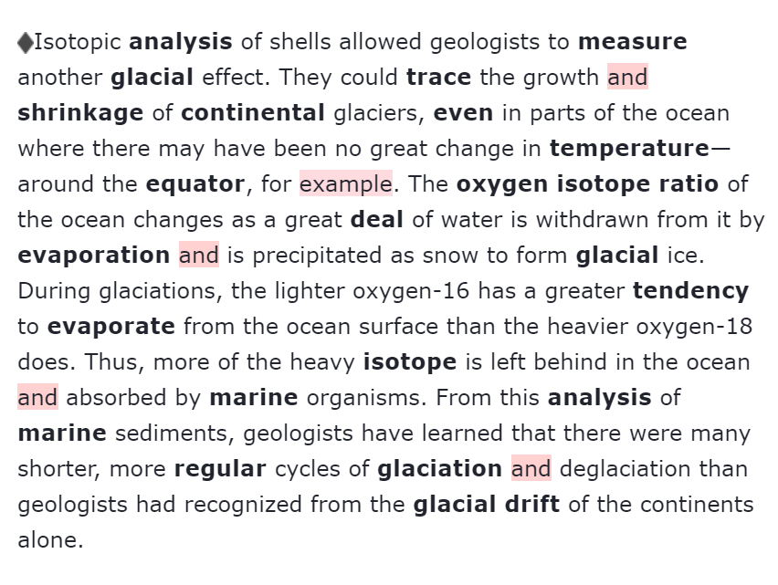

正确做法：对应原文中的，during glaciations那句话。可知冰川时期氧十八特别多，反过来就是非冰川时期氧16特别多。

错误原因：没看到glaciations这句话。